Схема замещения ДПТ НВ. Механическая, регулировочная характеристика.

Почему в режиме холостого хода ток равен нулю?

### Работа ДПТ основана на взаимодействии электромагнитного момента поля, созданного проводником с током и магнитного поля, в которое помещен проводник.

Принцип появления : где проводник 1 помещен в поле возбуждения, созданное постоянным магнитом 2. Проводник подключен к обмотке коллектора 3, куда через щетки 4 подводится напряжение питания *Uя .*

По правилу «левой руки» сила, действующая на проводник, направлена тангенциально:



Момент:



Уравнения механических *=f(M)* и электромеханических *=f(Iя)* характеристик этих ДПТ соответственно:

Для ДПТ НВ:



(2.15)

 

(2.16)



 

Для ДПТ ПВ:

(2.17)



(2.18)



Где *Ф*, *Ф(Iя*)—поток соответственно в ДПТ НВ и ПВ;

*Кя*—конструктивный коэффициент ДПТ.

Для удобства анализа и сравнения представим регулируемые параметры в относительных единицах:

—относительное напряжение

—относительная ЭДС

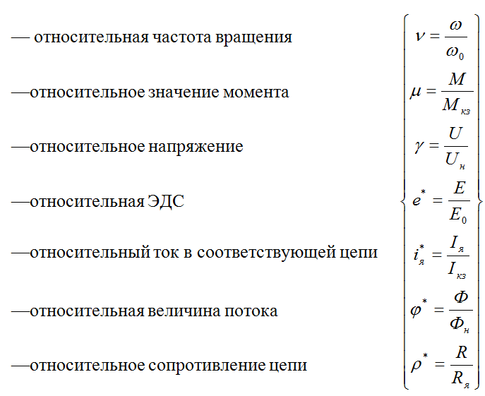

(2.19)



—частота вращения идеального холостого хода при номинальных значениях напряжения =1 и потока =1;

(2.21)



—момент короткого замыкания;



(2.22)

—ток короткого замыкания;

(2.23)



—ЭДС холостого хода;

*Се*—конструктивный коэффициент ЭД.

В относительных единицах просто могут быть выражены механическая и электромеханическая характеристики ДПТ НВ. После подстановки (2.19) в (2.15) и (2.16) получим функции регулируемых параметров:

(2.24)

(2.25)



При номинальных значениях напряжения, потока и отсутствии добавочного резистора в цепи якоря (=0) получают *естественные характеристики*, которые с учетом (2.19)—(2.23) можно записать:



**Схема замещения двигателя постоянного тока независимого возбуждения**, при определенных допущениях, может быть представлена в виде (рис. 2.1).

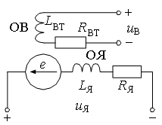

Рис. 2.1. Схема замещения двигателя постоянного тока независимого возбуждения

В соответствии с этой схемой, уравнения напряжений для обмотки возбуждения и якорной обмотки имеют вид

(2.1)

uв=iвRв+Lвdiв/dt,

(2.2)

uя=iяRя+Lяdiя/dt+e,

где u и i – мгновенные значения напряжения и тока, а R и L – активное сопротивление и индуктивность обмоток, с индексом (в) – обмотки возбуждения, с индексом (я) – якорной обмотки.

**Механическая характеристика** определяется при номинальной величине момента (естественная характеристика).

В установившемся режиме: *Uя=const, дв=const:*



Отсюда



Выражение связывает две механические координаты ω и M (мех х-ка)

*Регулировочной характеристикой* (рис. 2.4) называют зависимость угловой скорости от напряжения при постоянной величине вращающего момента (*Мдв*) или статического момента сопротивления *Мсн*.



При *Мсн=0*



**Регулирование частоты вращения** можно осуществить изменением величины сопротивления резистора ( ** ) в цепи якоря *(реостатное регулирование)*, путем изменения потока *(* )* и регулированием напряжения питания *( )*.

*Двигательный режим*

*Реостатное регулирование.*

При реостатном регулировании * =1, * =1,  = var, iя*= var* . Согласно (2.20) скорость холостого хода *0* не изменяется, а с увеличением ­* в (2.24) будет увеличиваться наклон механической характеристики (табл. 2.1), т.е. при постоянном моменте нагрузки (*Мс=const* ) частота вращения  будет уменьшаться. Оценим статические показатели.

1. Потери регулирования в резисторе и в ДПТ НВ:

(2.28)



( *U=E0* при *0* ).

Соответственно КПД ЭП:

(2.29)



Т.е. будет тем меньше, чем меньше относительная частота вращения.

1. Диапазон регулирования с учетом резкого снижения КПД ограничен величиной 2—3 и регулирование осуществляется вниз от естественной характеристики.
2. Плавность регулирования зависит от числа ступеней изменения *Rяд* , а стабильность частоты вращения уменьшается с увеличением диапазона.
3. Допустимый момент нагрузки на искусственной характеристике равен номинальному, т.к. при постоянном потоке потери в ЭД определяются током и *Мдоп=КяФIн=Мн*.

Несмотря на невысокие энергетические показатели, реостатное регулирование из-за своей простоты и надежности нашло широкое применение в ЭП ЛА для ограничения пусковых токов и изменения общей кратности изменения нагрузки.

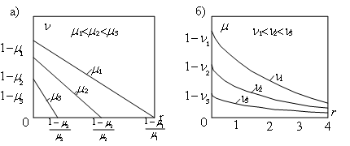

Рис. 2.6. Регулировочные характеристики при изменении сопротивления в цепи якоря

*Регулирование скорости изменением потока.*

(* =1, * =var,  = 0*).

Оно осуществляется изменением сопротивления добавочного резистора в цепи обмотки возбуждения (*Rвд*), а в ряде случаев изменением тока возбуждения от независимого источника тока. Этот способ нашел широкое применение благодаря простоте реализации и экономичности. Т.к. ДПТ при проектировании рассчитываются на уровень потока * =1* , при котором магнитная система близка к насыщению, то регулирование потока осуществляется в сторону уменьшения (* <1* ).

Согласно (2.20) *0*  увеличивается, а *Мкз* уменьшается (2.21) при снижении потока. Механические характеристики *=f()* табл.2.1 имеют с уменьшением *\** больший наклон, а электромеханические *iя*=f( )*  имеют общую точку при *iя*=1* (пунктир табл.2.1).

Оценка способа:

1. Потери регулирования незначительны, т.к. регулирование осуществляется в маломощной цепи.
2. Диапазон регулирования обычно не превышает 4 и направлен вверх от естественной характеристики при малом моменте сопротивления (*Мс1* табл. 2.1) и вниз при *Мс2>>Мс1.*
3. Плавность регулирования может быть большой и определяется плавностью регулирования тока возбуждения. Стабильность частоты вращения уменьшается при снижении потока.
4. Допустимый момент нагрузки на искусственной характеристике определяется мощностью *P1.* Так как последняя не может превысить допустимую номинальную (*Pн*) при увеличении частоты вращения, то допустимый момент нагрузки должен уменьшаться. Поэтому

(2.30)



Такой способ эффективно применяется в ЭП, работающих с постоянной мощностью на валу.

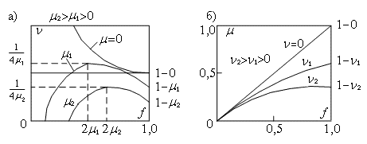

Рис. 2.7. Регулировочные характеристики при изменении потока

*Регулирование скорости изменением напряжения*

(* =var, * =1,  = 0*).

Из (2.20) видно, что пропорционально изменению  изменяется скорость идеального холостого хода, а из (2.21) и (2.22) следует, что в той же пропорции изменяется момент короткого замыкания, т.е. уравнения (2.26) и (2.27) превращаются в соотношения:

(2.31)

(2.32)



Семейства искусственных механических и электромеханических характеристик имеют постоянный наклон (табл.2.1) и располагаются в четырех квадрантах. При изменении направления тока в якорной цепи происходит реверсирование ЭД, а при напряжении питания равного нулю (  =0) и замкнутой обмотке якоря ЭД переходит в режим динамического торможения.

При работе ДПТ НВ от источника с низким уровнем собственных потерь, плавным регулированием напряжения в диапазоне от +    до -   этот способ позволяет получить при регулировании частоты вращения ЭД:

1. Высокий КПД ЭП, определяемый лишь дополнительными потерями в источнике, т.к. потери собственно ЭД изменяются пропорционально мощности на валу.
2. Диапазон регулирования большой и определяется возможностями источника.
3. Плавность регулирования зависит от дискретности изменения напряжения источника, а стабильность частоты вращения при неизменном напряжении постоянна на любой механической характеристике.
4. Допустимый момент нагрузки на искусственной характеристике равен номинальному.

Система регулируемый источник—ДПТ является основной в ЭП, т.к. допускает широкое и экономичное регулирование частоты вращения.

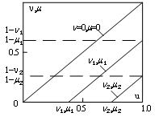

Рис. 2.5. Регулировочные характеристики при изменении напряжения на якоре